Веселые разговоры
Свистящие разговоры
са-са-еа — у Сани коса
са-са-са — в саду оса
сы-сы-сы — у Сани бусы
сы-сы-сы — у осы усы
су-су-су — Соня видит осу
ac-ac-ac — у нас дома квас
ас-ас-ас — у нас ананас
ос-ос-ос — в саду много ос
ус-ус-ус — у Сони кактус
ус-ус-ус — у Сани новый автобус
ыс-ыс-ыс — Денис пьёт кумыс
са-са-са — расплелась коса
со-со-со — поломалось колесо
су-су-еу — видел я лису
сы-сы-сы — длинные усы
ус-ус-ус — какой уксус
аска-аска-аска — у Вовы каска
са-са-са — в лесу бегает лиса
со-со-со — у Вовы колесо
су-су-су — было холодно в лесу
ас-ас-ас — у нас свет погас

* * *

Мчится заяц от лисы.
Хвост дрожит, дрожат усы.
Встали сосны на пути.
От погони не уйти!
Нет спасения в бору!
Прыгнул к ежику в нору...
* * *
Тихо-тихо сон идёт.
Сказки новые несёт.
Сказки обо всём на свете...
Так бегом в постели, дети!
* * *

Соня спит и видит сон:
снова снегом занесён
Дом и сад. И синий
Всюду-всюду иней.
* * *

Есть у Сани снегокат.
Есть у Сани сани.
Дайте Сане снегопад —
он катать всех станет.

Шипящие разговоры

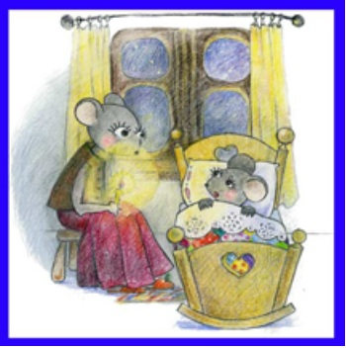
Мышонку шепчет мышь:
— Ты все шуршишь, не спишь!
Мышонок шепчет мыши:
— Шуршать я буду тише.

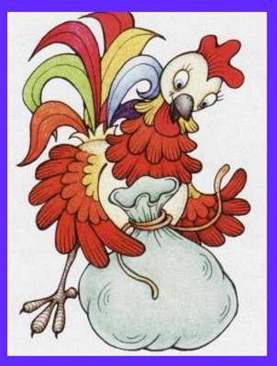
Мышонку мама мышка
Шептала: - Шалунишка,
Шумишь, шуршишь, болтаешь.
Ты маме шить мешаешь.
А я, - шептала мышка, -
Подушку шью, малышка.
В подушке не пушинки,
А шутки и смешинки.
Поешь пшена немножко
И спать ложись, мой крошка.
Лишь голову положишь
Во сне увидеть сможешь
То, что шепнет на ушко
Волшебная подушка.
* * *
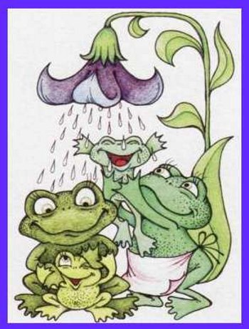
Петушок нашел мешок,
А в мешке лежал горшок.
А в горшке горошек
И немножко крошек.
Петя, Петя, петушок,
Дам тебе пшена мешок,
Дам воды немножко,
Подойди к окошку.
В летнем душе две лягушки
Лягушатам моют ушки.
У речушки, вдоль опушки,
Мимо вспаханных полей
Шли ленивые лягушки
В гости к бабушке своей.

Рычащие разговоры
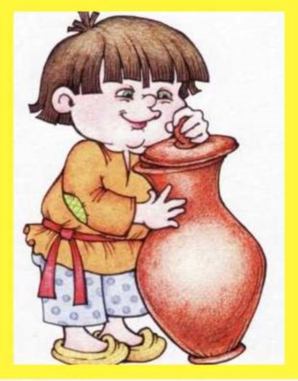
Крынку Кирилл
Крышкой накрыл.
* * *

Ра-ра-ра, ра-ра-ра
На дворе у нас гора.
Ру-ру-ру, ру-ру-ру
Собирайте детвору.
Ры-ры-ры, ры-ры-ры
Покатаемся с горы.
Ра-ра-ра, ра-ра-ра
Очень рада детвора.

Ра-ра-ра, ра-ра-ра,
Рама, рак, гора, нора.
Ро-ро-ро, ро-ро-ро,
Роза, роща, рот, перо.
Ру-ру-ру, ру-ру-ру,
Руки, ружья, кенгуру.
Ры-ры-ры, ры-ры-ры,
Рыба, рынок, рыжик, рысь.
* * *
Ворона.
- Кар! – кричит ворона. – Кража!
Караул! Грабеж! Пропажа!

Вор прокрался утром рано!
Брошь украл он из кармана!
Карандаш! Картонку! Пробку!
И красивую коробку.

- Стой, ворона, не кричи.
Не кричи ты, помолчи.
Жить не можешь без обмана
У тебя ведь нет кармана.

- Как! – подпрыгнула ворона
И моргнула удивленно.
- Что ж вы раньше не сказали!
Караул! Карман украли!
В. Орлов.

